|  |
| --- |
| Laboratorio de Computación  Salas A y B |
|  |

|  |  |
| --- | --- |
| *Profesor:* | García Morales Karina |
| *Asignatura:* | Fundamentos de Programación |
| *Grupo:* | 1122 |
| *No de Práctica(s):* | 8 |
| *Integrante(s):* | Gómez Lovera Francisco |
| *No. de Equipo de cómputo empleado:* | 30 |
| *Semestre:* | 2019 - 1 |
| *Fecha de entrega:* |  |
| *Observaciones:* |  |
|  |  |

CALIFICACIÓN: ________________

**Objetivo**

Elaborar programas en lenguaje C que incluyan las estructuras de selección if, if-else, switch y ternaria (o condicional) para la resolución de problemas básicos.

**Desarrollo**

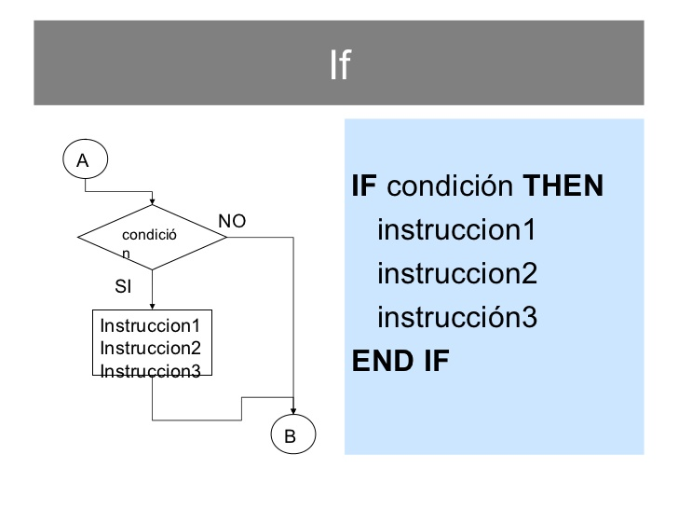

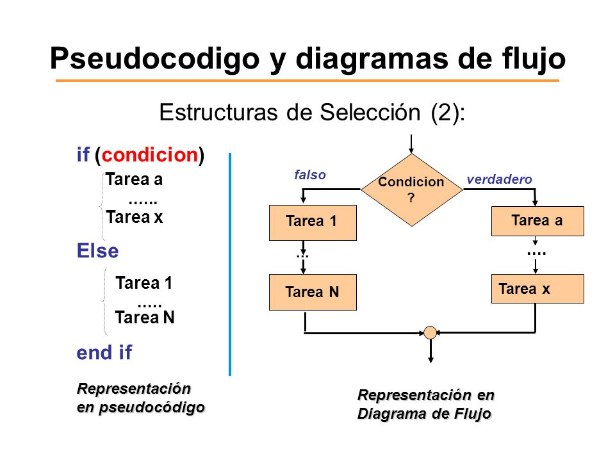

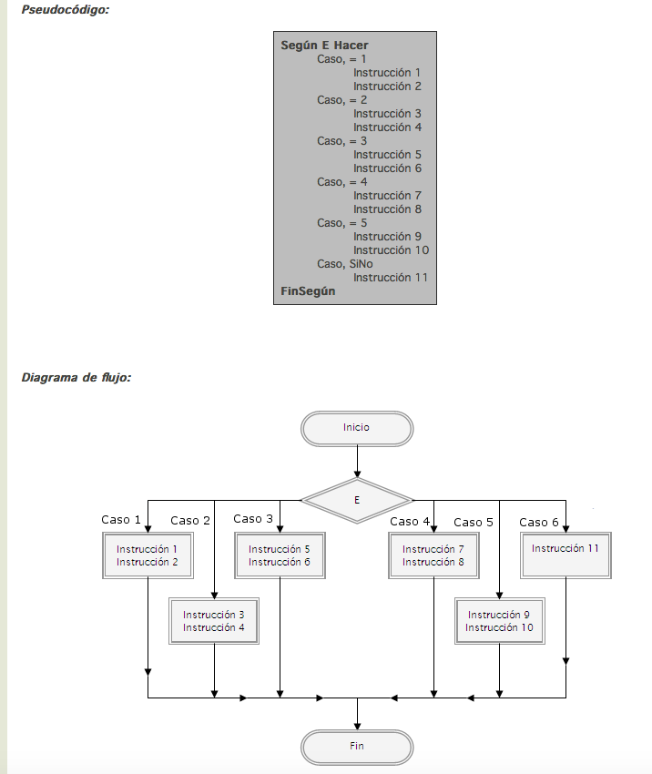

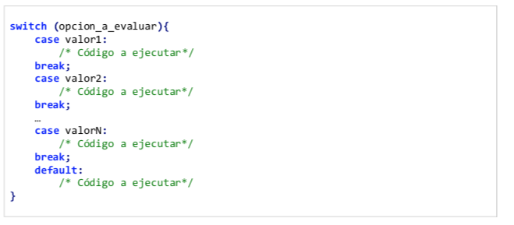

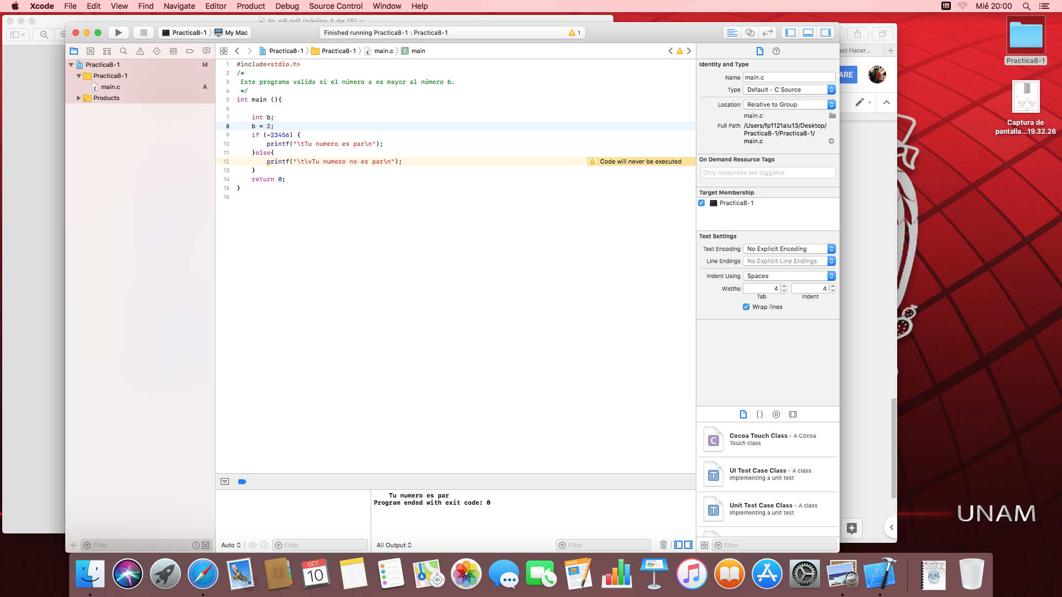



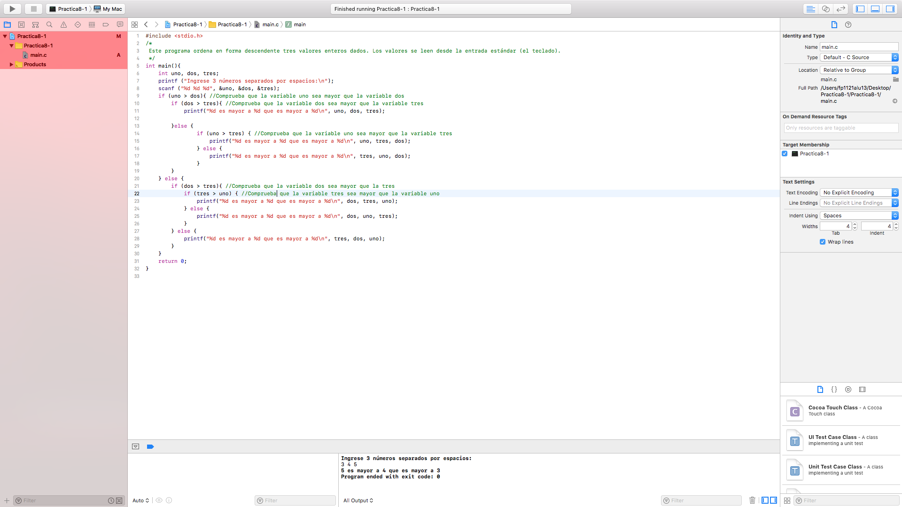

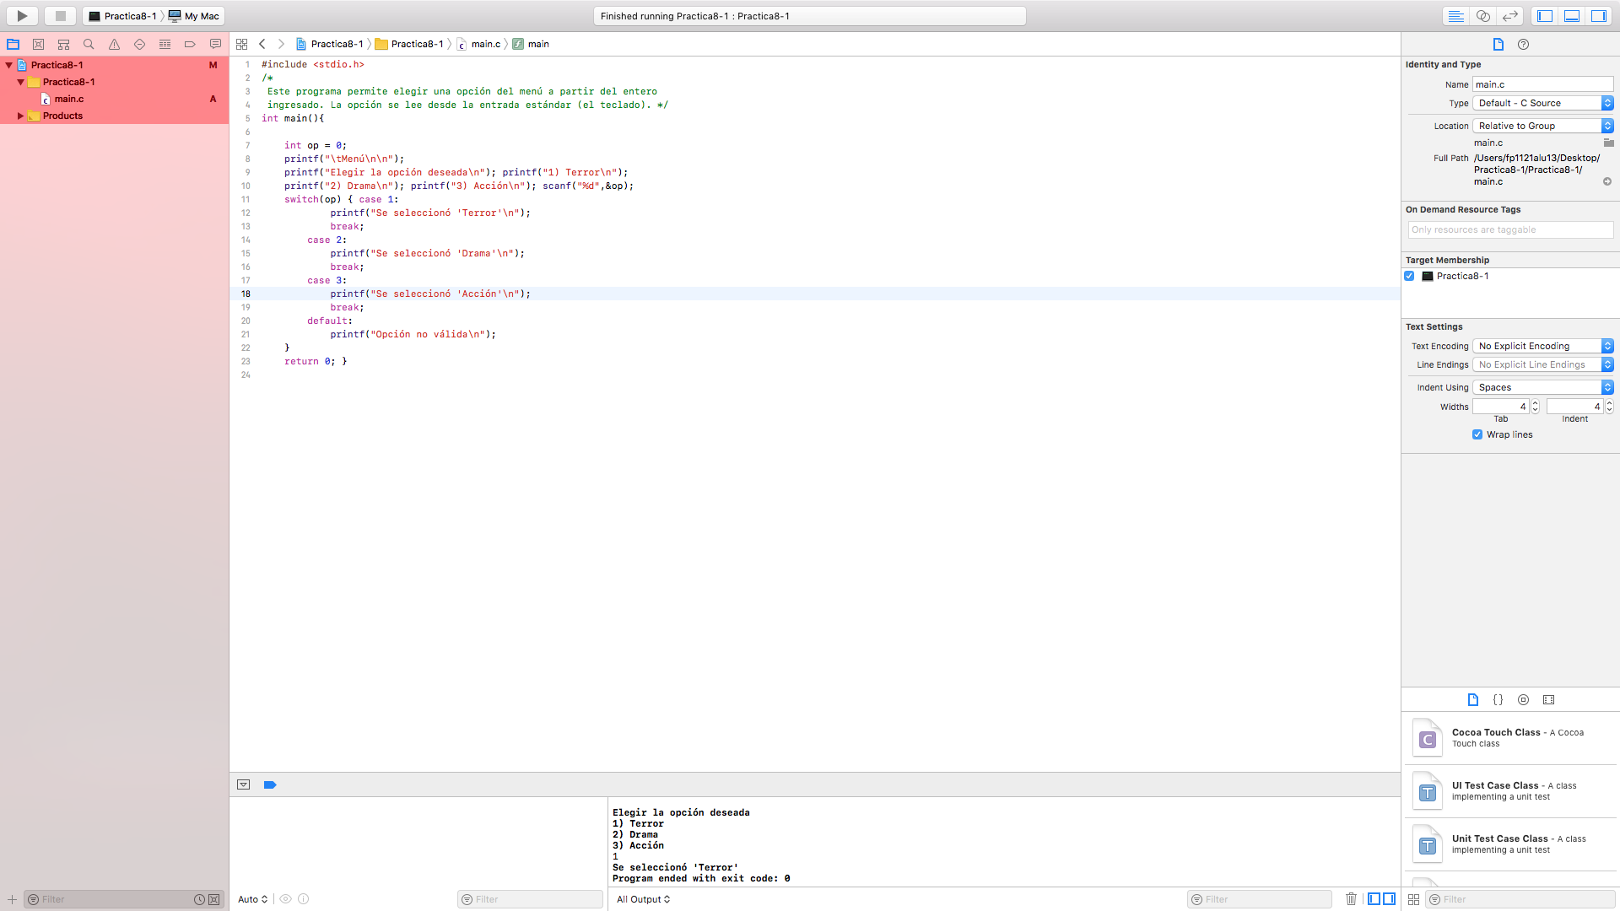

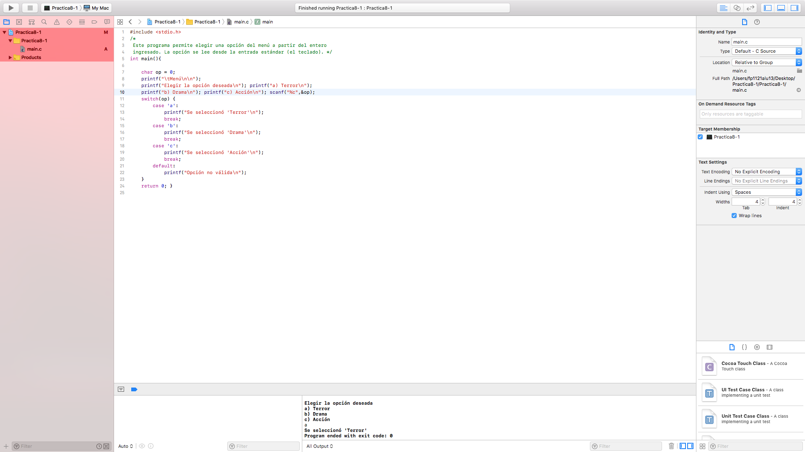

**Tarea**

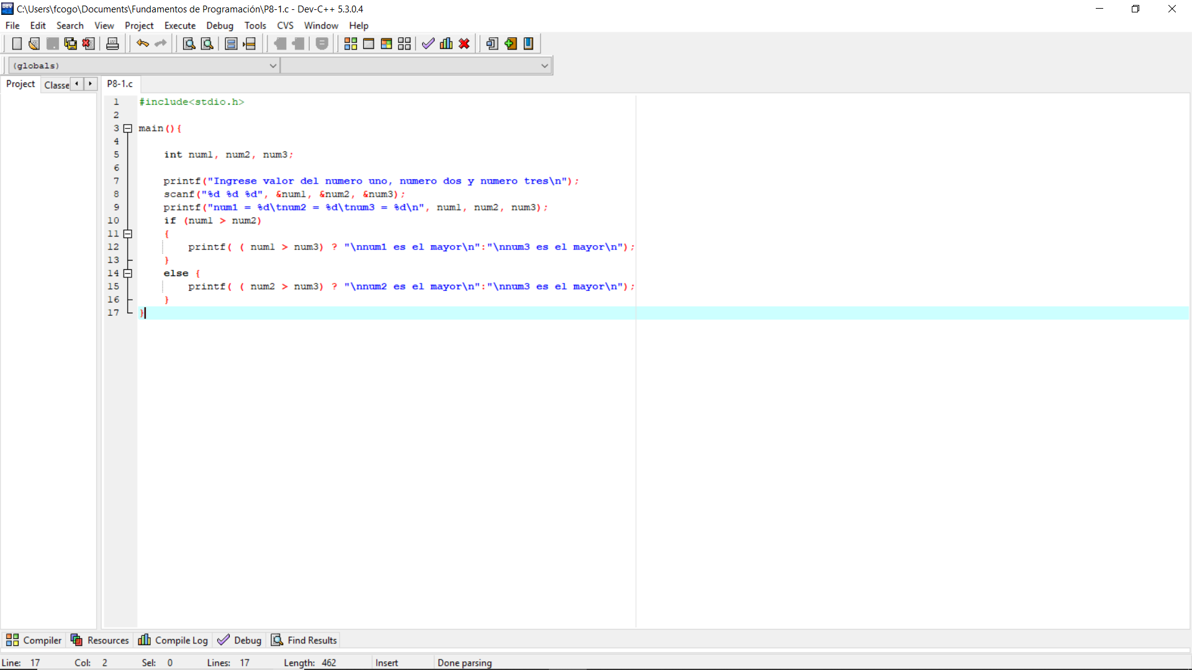

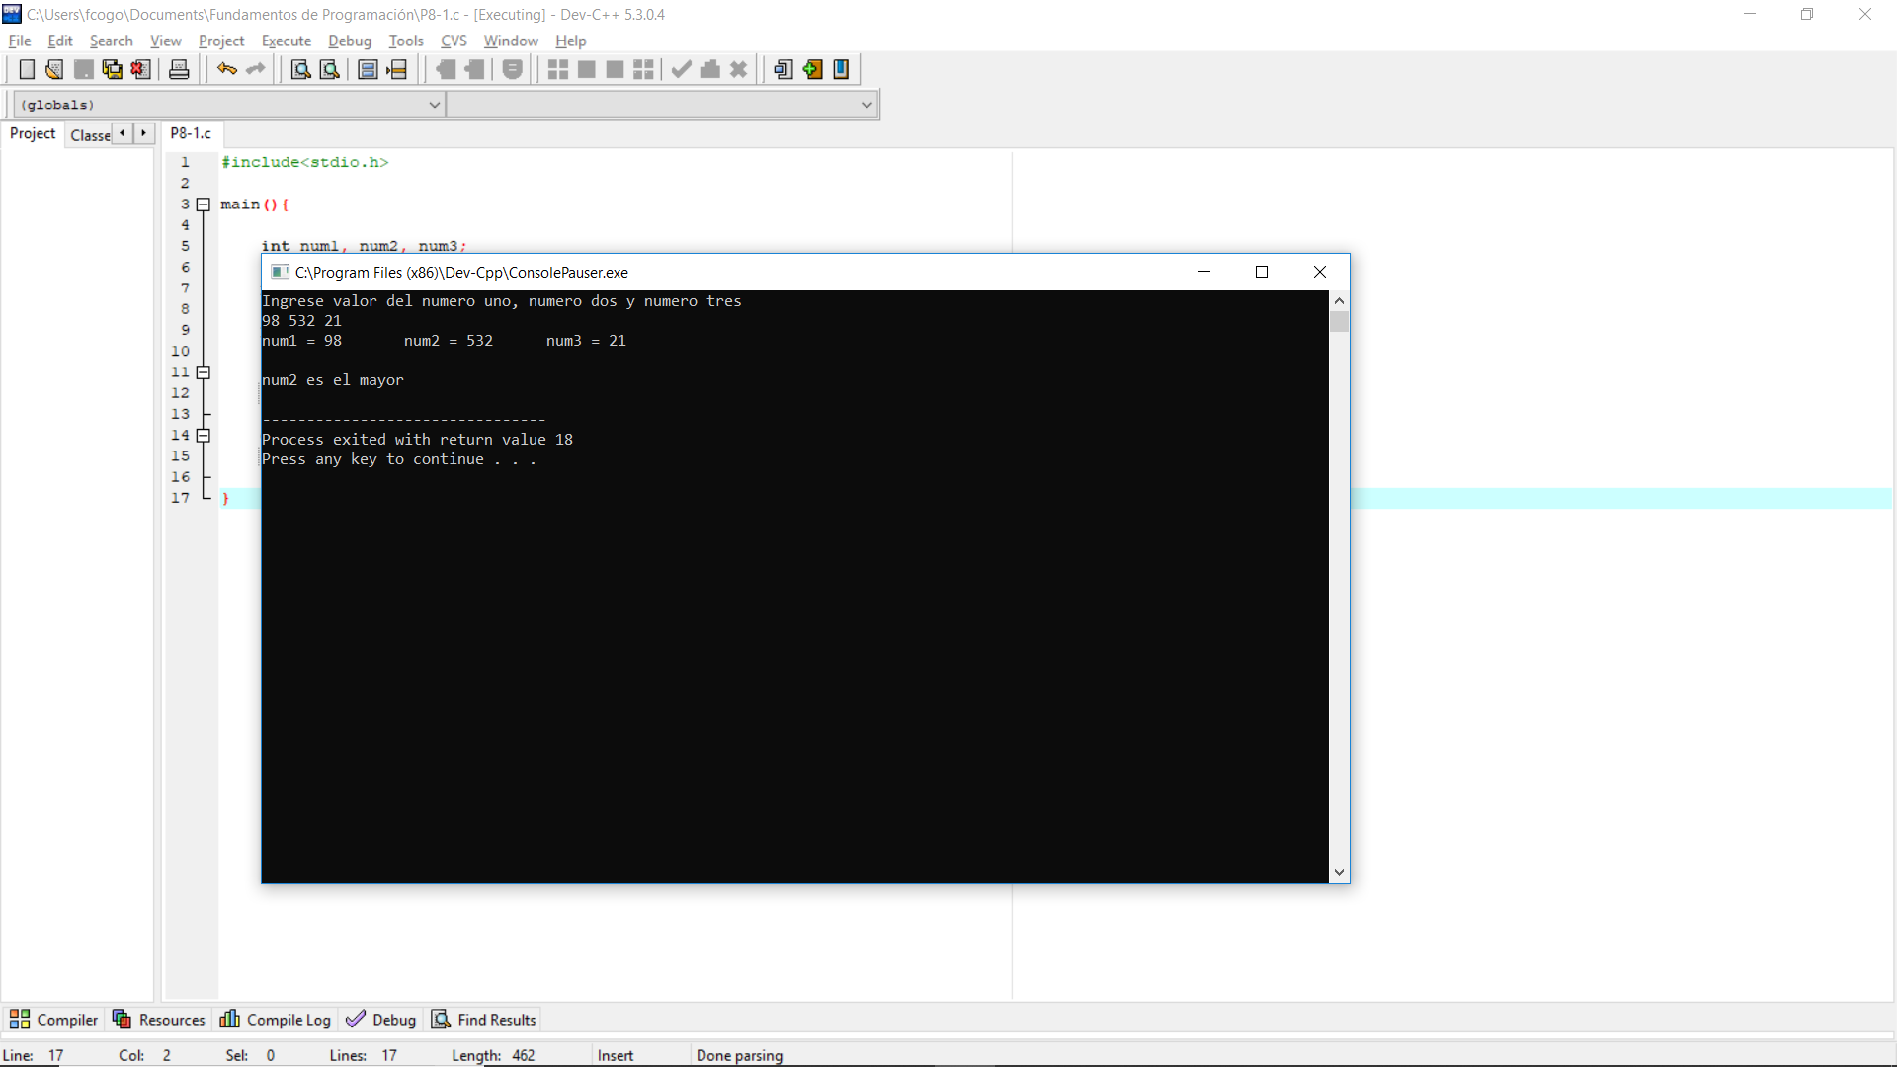

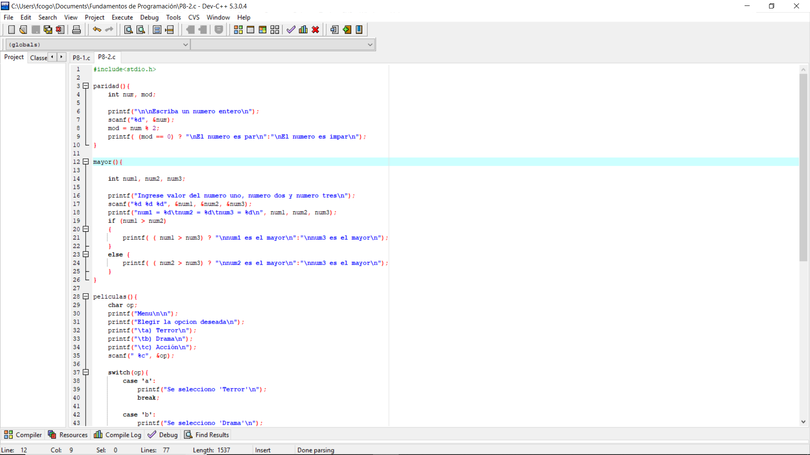

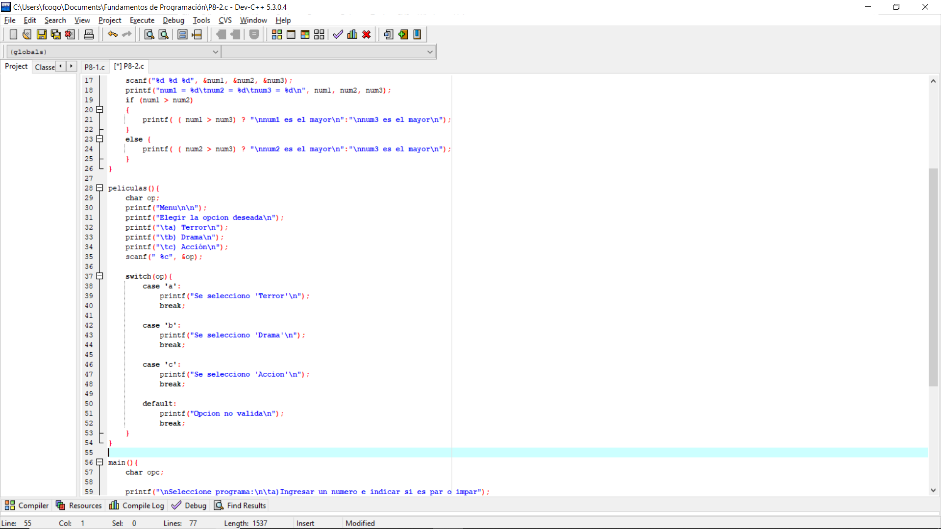

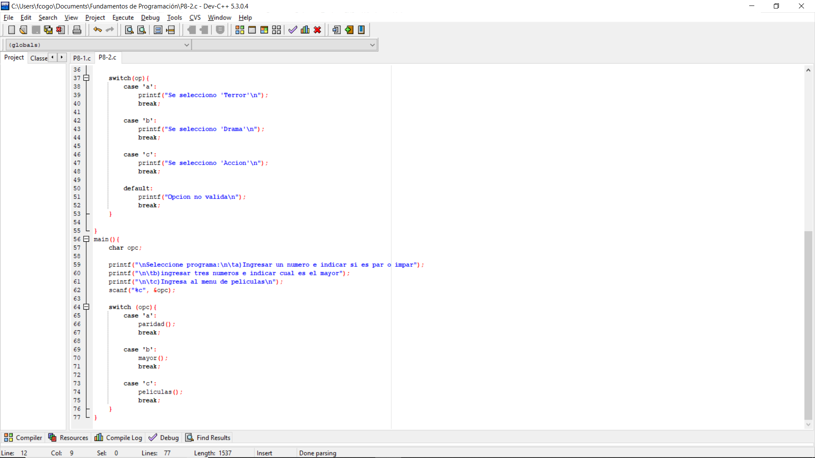

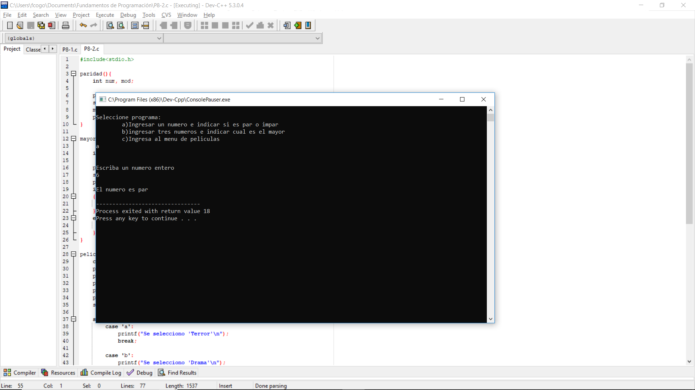

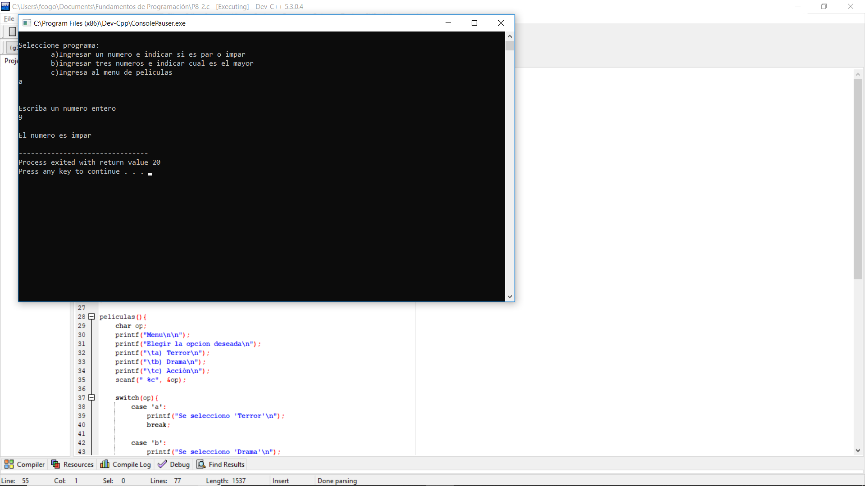

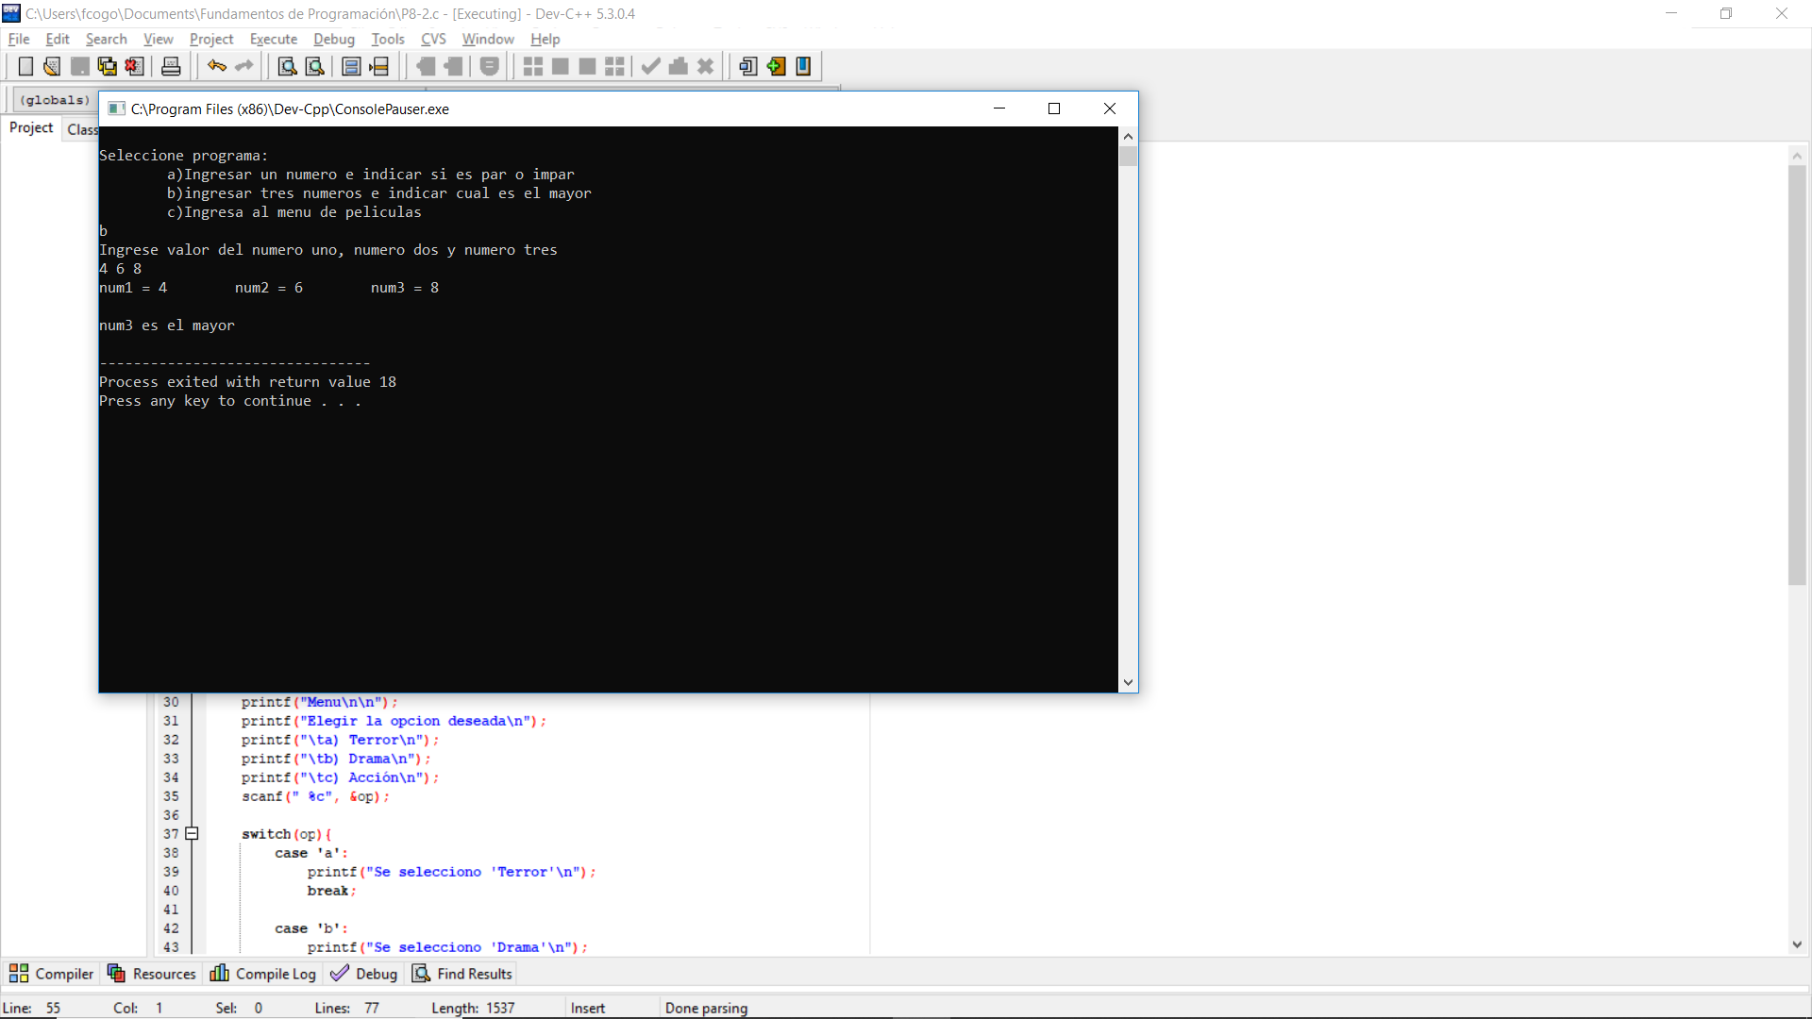

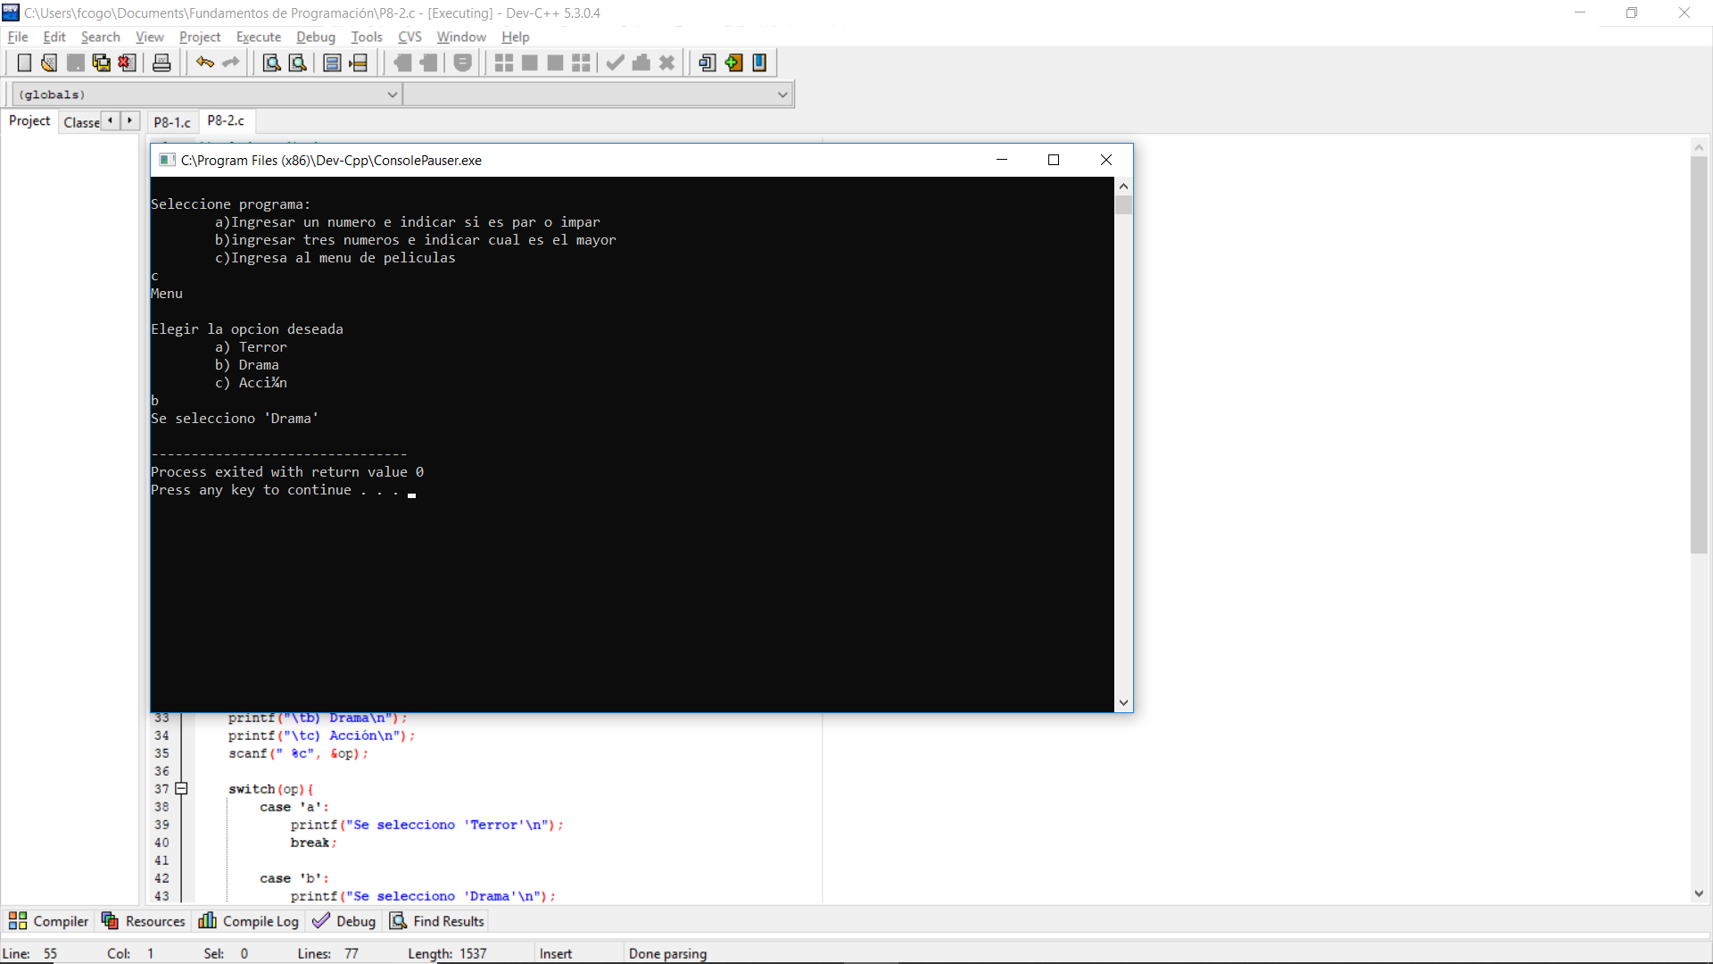

**Conclusiones**

Estas estructuras de selección (if, if-else, switch y ternaria) son muy importantes ya que nos ayudan a crear programas y sí es bien utilizado nos hace el programa más eficiente, ya que no hace tantos procesos.

La estructura ternaria lo podemos utilizar en vez de un condicional if-else ya que nos permite comparar una expresión booleana y en caso de ser verdader realiza una expresión y en caso de ser falso realiza otra.

La estructura switch, nos ayuda a generar menús y elegir una opción del menú.

**Bibliografía**

Manual de prácticas de Fundamentos de Programación.

<https://image.slidesharecdn.com/diagramasdeflujo-090805231936-phpapp01/95/diagramas-de-flujo-10-728.jpg?cb=1249514389>

<https://slideplayer.es/slide/1616980/5/images/6/Pseudocodigo+y+diagramas+de+flujo.jpg>

<https://www.aprenderaprogramar.com/index.php?option=com_content&view=article&id=333:instruccion-segun-caso-hacer-select-case-switch-i-pseudocodigo-diagrama-de-flujo-y-sintaxis-cu00145a&catid=28&Itemid=59>